جدول الامتحانات النهائية للفصل الدراسي الأول 2026/2025
قسم التصوير الطبي /برنامج البكالوريس
اليوم و التاريخ | المستوى الثاني | المستوى الثالث | المستوى الرابع
السبت 14/2/2026 | تشريح متقدم/تشريح |  | فيزياء العلاج بالأشعة
الأحد 15/2/2026 |  | علم الأمراض
الاثنين 16/2/2026 | تصوير شعاعي 1 |  | البحث العلمي و الإحصاء الحيوي التطبيقي
الثلاثاء 17/2/2026 |  | تقنيات الأوضاع في الأشعة 1
الأربعاء 18/2/2026 | فيزياء الاشعاع |  | علم الأورام
الخميس 19/2/2026 |  | تقنيات الفحوصات في الأشعة
الجمعة 20/2/2026 | مدخل لعلوم الأشعة |  | تقنيات الأوضاع في الأشعة 3
السبت 21/2/2026 |  | الأحياء الشعاعية
الأحد22/2/2026 | إدارة صحية |  | فيزياء الطب النووي
الاثنين 23/2/2026 |  | أجهزة التصوير الطبي
الثلاثاء 24/2/2026 |  |  | فيزياء الرنين المغناطيسي  فيزياء التصوير الطبقي و الرنين المغناطيسي
*الامتحانات تبدأ من الساعة الثانية ظهرا وحتى الساعة السادسة مساءا
* ادراج الامتحانات على منصة مودل و تسليم الإجابات فقط من خلال المنصة مكتوبة بخط اليد

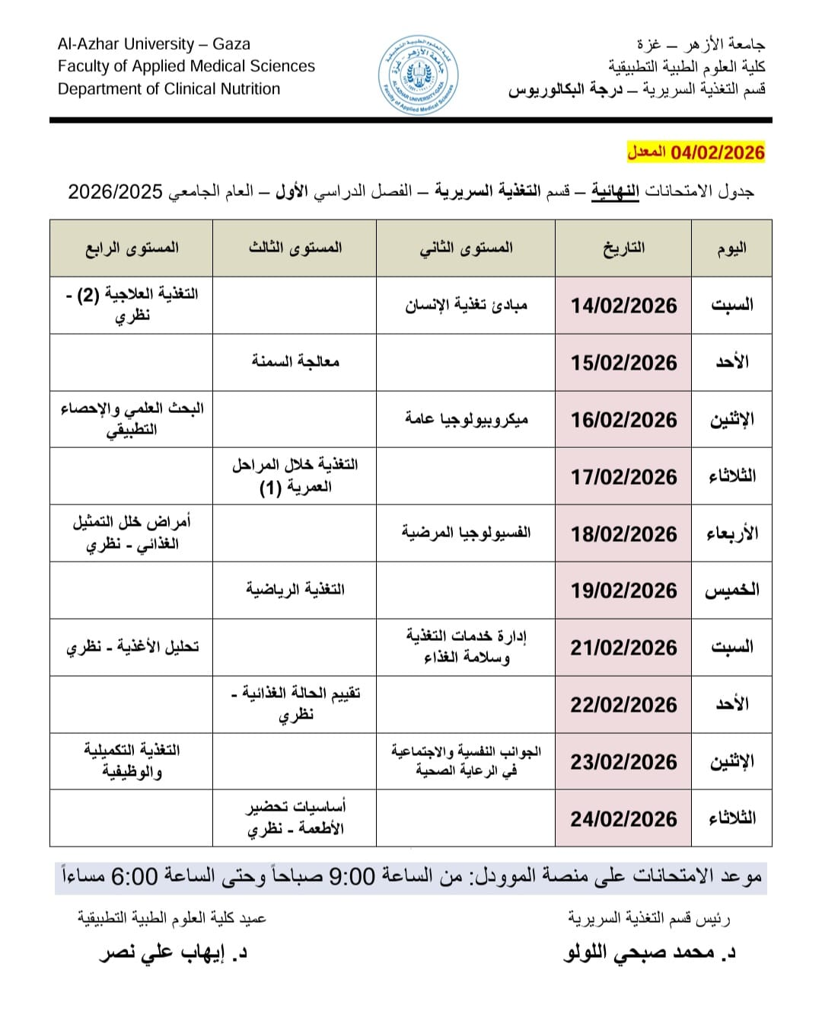

جامعة الازهر - غزة

كلية العلوم الطبية التطبيقية
اليوم | التاريخ | المستوى الثاني | المستوى الثالث | المستوى الرابع
السبت | 14/02/2026 | اخهزة مخبرية طبية | فطريات طبية | علم الغدد الصماء
الاحد | 15/02/2026
الاثنين | 16/02/2026
الثلاثاء | 17/02/2026 | كيمياء تحليلية 1 |  | البحث ا العلمي والاحصاء الحيوي التطبيقي
الأربعاء | 18/02/2026 |  | بيولوجيا جزئية طبية
الخميس | 19/02/2026 | كيمياء حيوية 2 |  | كيمياء سريرية 2
السبت | 21/02/2026 |  | ميكروبيولوجيا طبية | تدريب اكلينيكي 1
الاحد | 22/02/2026 | الصحة العامة
الاثنين | 23/02/2026 |  |  | إدارة مختبرات وضبط جودة
الثلاثاء | 24/02/2026 | مدخل تكنولوجيا المختبرات الطبية | علم الأمراض | تدريب اكلينيكي 2
الأربعاء | 25/02/2026
الخميس | 26/02/2026 |  |  | امراض الدم 1

* الامتحانات النهائية لقسم الطب المخبري للفصل الدراسي للأول 2025/2026

*الامتحانات تطرح على منصة المودل من الثانية ظهرا حتى السادسة مساءا
الامتحانات المقالية يتم إدراجها و التسليم عبر منصة مودل الجامعة من الساعة الثانية ظهراً حتى الساعة السادسة مساءً.
والله الموفق"""
رئيس قسم الطب المخبري

جامعة الازهر _ غزة

كلية العلوم الطبية التطبيقية

*الامتحانات النهائية لقسم التمريض للفصل الدراسي للأول 2025/2026

اليوم | التاريخ | المستوى الثاني | المستوى الثالث | المستوى الرابع
السبت | 14/02/2026 | أساسيات التمريض (1) نظري |  | الصحة العامة وعلم الوبائيات
الاحد | 15/02/2026 |  | نمو و تطور
الاثنين | 16/02/2026 |  |  | مناهج البحث العلمي للتمريض
الثلاثاء | 17/02/2026 | علم الأمراض
الأربعاء | 18/02/2026 |  | تمريض أطفال وحديثي الولادة
الخميس | 19/02/2026 | علم حساب الجرعة العلاجية
السبت | 21/02/2026 |  |  | تمريض النساء والولادة (نظري)
الاحد | 22/02/2026 |  | تمريض جراحة باطنه (2) نظري
الاثنين | 23/02/2026 | علم الأدوية للتمريض
الثلاثاء | 24/02/2026 |  |  | النظريات التمريضية
الأربعاء | 25/02/2026
الخميس | 26/02/2026 | أخلاقيات مهنة التمريض

*الامتحانات على منصة المودل من الثانية ظهرا حتى السادسة مساءا
الامتحانات المقالية يتم إدراجها و التسليم عبر منصة مودل الجامعة من الساعة الثانية ظهراً حتى الساعة السادسة مساءً.

رئيس قسم التمريض

د/ مازن فتحي أبو قمر

جدول الامتحانات النهائية للفصل الدراسي الأول 2025/2026
قسم العلاج الطبيعي /برنامج البكالوريوس
الامتحانات تبدأ من الساعة الثانية حتى الساعة السادسة مساء
الامتحانات على منصة الموودل وتسلم الإجابات فقط من خلال المنصة (يمنع منعا تاما تسليم الإجابات على الواتس)
اليوم والتاريخ | المستوى الثاني | المستوى الثالث | المستوى الرابع
السبت 14/2/2026 | قوانين وآداب المهنة |  | البحث العلمي والاحصاء الحيوي التطبيقي
الأحد 15/2/2026 |  | علم الأمراض
الاثنين 16/2/2026 | النمو والتطور |  | أمراض وجراحة القلب والصدر
الثلاثاء 17/2/2026 |  | ميكانيكا حيوية 2
الأربعاء 18/2/2026 | العلاج اليدوي |  | علم الأدوية والمضادات الحيوية
الخميس 19/2/2026 |  | تمارين علاجية 2 (نظري)

رئيس قسم العلاج الطبيعي عميد كلية العلوم الطبية التطبيقية

أ. عدنان محمد نصر د. ايهاب علي نصر

جدول الامتحانات النهائية للفصل الدراسي الأول 2025/2026
قسم العلاج الطبيعي /برنامج البكالوريوس
الامتحانات تبدأ من الساعة التاسعة صباحا حتى الساعة السادسة مساء
الامتحانات على منصة الموودل وتسلم الإجابات فقط من خلال المنصة (يمنع منعا تاما تسليم الإجابات على الواتس)
اليوم والتاريخ | المستوى الثاني | المستوى الثالث | المستوى الرابع
السبت 21/2/2026 | مبادئ العلاج الطبيعي (نظري) |  | علاج طبيعي لأمراض وجراحة القلب والصدر
الأحد 22/2/2026 |  | أمراض العظام وجراحتها
الاثنين 23/2/2026 | علم الأنسجة للعلاج الطبيعي |  | صحة المرأة (نظري)
الثلاثاء 24/2/2026
الأربعاء 25/2/2026
الخميس 26/2/2026 | تشريح متقدم للعلاج الطبيعي | علاج طبيعي لأمراض العظام وجراحتها | تشريح وفسيولوجيا الجهاز العصبي

رئيس قسم العلاج الطبيعي عميد كلية العلوم الطبية التطبيقية

أ. عدنان محمد نصر د. ايهاب علي نصر

جامعة الازهر _ غزة

كلية العلوم الطبية التطبيقية

*الامتحانات النهائية لقسم التخديرو الانعاش للفصل الدراسي للأول 2025/2026
اليوم | التاريخ | المستوى الثاني | المستوى الثالث | المستوى الرابع
السبت | 14/02/2026 | علم وظائف الاعضاء المرضية للتخدير |  | مبادئ وطرق إدارة الألم
الاحد | 15/02/2026 |  | التخدير والجراحة
الاثنين | 16/02/2026 | مقدمة في التخدير |  | منهجية البحث والحصاء الحيوي
الثلاثاء | 17/02/2026
الأربعاء | 18/02/2026 | علم الأدوية |  | 1 الخاصة للعمليات التخدير
الخميس | 19/02/2026 |  | المراقبة المتقدمة للتخدير
السبت | 21/02/2026 | أساسيات التمريض
الاحد | 22/02/2026 |  | الطب الباطني والتخدير | مقدمة في الصحة العامة وعلم الوبئة
الاثنين | 23/02/2026
الثلاثاء | 24/02/2026 |  | غرفة العمليات
الأربعاء | 25/02/2026 |  |  | وحدة العناية بعد التخدير
الخميس | 26/02/2026

*الامتحانات على منصة المودل من الثانية ظهرا حتى السادسة مساءا
الامتحانات المقالية يتم إدراجها و التسليم عبر منصة مودل الجامعة من الساعة الثانية ظهراً حتى الساعة السادسة مساءً.

